1. Je to tvoj rodič.
2. Leopard snežný, nazývaný aj .....(doplň do tajničky)
3. Nelietavý vták s hladkou srsťou a menom exotického ovocia.
4. Štíhly stromový had na U.
5. Meniny má 13. decembra.
6. Dlhá samohláska.
7. Je smiešny a vystupuje v cirkuse.

Vtipovisko
- Viete ako zabavíte blondínku na celý deň? Postavíte ju pred zrkadlo a poviete, aby hrala kameň, papier, nožnice kým nevyhrá.
- Sedia na streche domu dve dievčatká. Jedno dobré a druhé zlé. Pľujú na okolo idúcich. Zlé dievčatko trafí dvoch ľudí a dobré štyroch. Aké plynie z toho ponaučenie? Dobro vždy zvíťazí nad zlom!
- Učiteľka sa pýta Jožka: Ktorý cicavec nemá zuby?
Jožko odpovedá: „Môj starý otec, prosím.“
- Príde Japonec do baru a hovorí: Ting ping mink Coca cola.
Čašník vypúli oči a pýta sa: Dva deci čoho?
- Ako chytíme jedného vlka??????
-chytíme ich desať a deväť vypustíme.
Sudoku
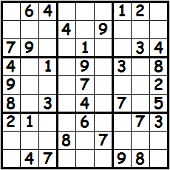
Sudoku je logická hra európskeho pôvodu pre jedného hráča. Cieľom je doplniť chýbajúce číslice od 1 do 9 podľa nasledujúcich pravidiel: Na začiatku riešenia sú niektoré políčka vyplnené číslicami. Vyplnené číslice sú rozmiestnené tak, aby pre dané rozmiestnenie existovalo iba jediné riešenie.

